**РГПУ им. А.И. Герцена**

К работе допущены ____________________

Работа выполнена ____________________

Отчёт сдан ____________________

**Отчет по лабораторной работе №1**

**«Измерение линейных размеров и объемов твёрдых тел»**

Работу выполнил:

Рудницкий Никита Дмитриевич

Факультет _____ИВТ_____

Группа ___2ИВТ(1)/2___

Cанкт-Петербург 2020

1. **Цель работы**: доказать справедливость закона преломления второй среды относительно первой
2. **Основные результаты:**

$\frac{}{}\frac{1}{F}=\frac{1}{d}+\frac{1}{f}$,где d - расстояние от предмета до линзы, f - расстояние от линзы до изображения F - фокусное расстояние

D = $\frac{1}{F}$

**Линза 1:**

|  |  |  |  |  |
| --- | --- | --- | --- | --- |
| **№ эксперимента** | **d, мм** | **f, мм** | **F, мм** | **D, диптр** |
| 1 | 80 | 48 | 30 | 33,33 |
| 2 | 90 | 45 | 30 | 33,33 |
| 3 | 60 | 60 | 30 | 33,33 |

**Расчёты:**

1. d = 80 мм  
   f = 48 мм $\frac{1}{80}+\frac{1}{48}=\frac{1}{F}=>\frac{128}{3840}=\frac{1}{F}=>F=\frac{3840}{128}=30 мм = 3см = 0,03 м$ $D = \frac{1}{F} = \frac{1}{0,03}=33,33 диптр$
     
     
   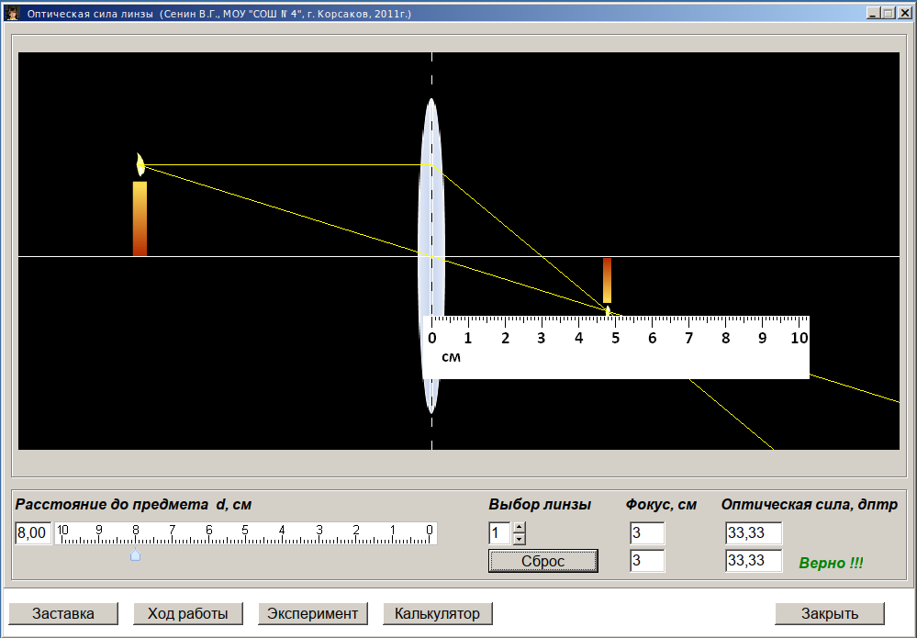
2. d = 90 мм  
   f = 45 мм $\frac{1}{90}+\frac{1}{45}=\frac{1}{F}=>\frac{1}{30}=\frac{1}{F}=>F=30 мм = 3см = 0,03 м$ $D = \frac{1}{F} = \frac{1}{0,03}=33,33 диптр$
     
     
   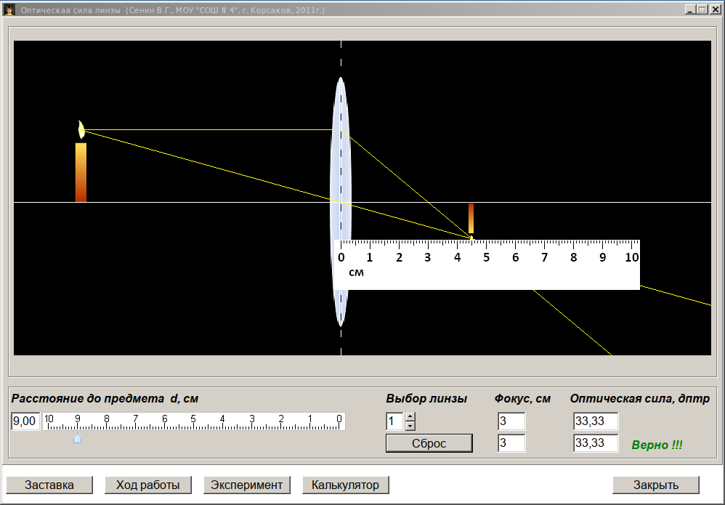
3. d = 60 мм  
   f = 60 мм $\frac{1}{60}+\frac{1}{60}=\frac{1}{F}=>\frac{1}{30}=\frac{1}{F}=>F=30 мм = 3см = 0,03 м$ $D = \frac{1}{F} = \frac{1}{0,03}=33,33 диптр$

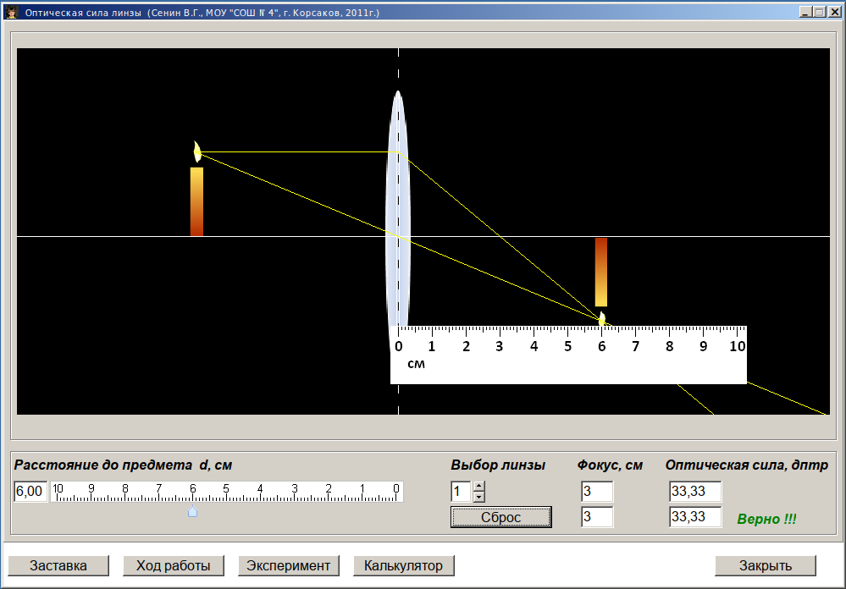

**Линза 2:**

|  |  |  |  |  |
| --- | --- | --- | --- | --- |
| **№ эксперимента** | **d, мм** | **f, мм** | **F, мм** | **D, диптр** |
| 1 | 80 | 80 | 40 | 25,00 |
| 2 | 95 | 69 | 40 | 25,00 |
| 3 | 70 | 93 | 40 | 25,00 |

1. d = 80 мм  
   f = 80 мм $\frac{1}{80}+\frac{1}{80}=\frac{1}{F}=>\frac{1}{40}=\frac{1}{F}=>F=40 мм = 4 см = 0,04 м$ $D = \frac{1}{F} = \frac{1}{0,04}=25,00 диптр$

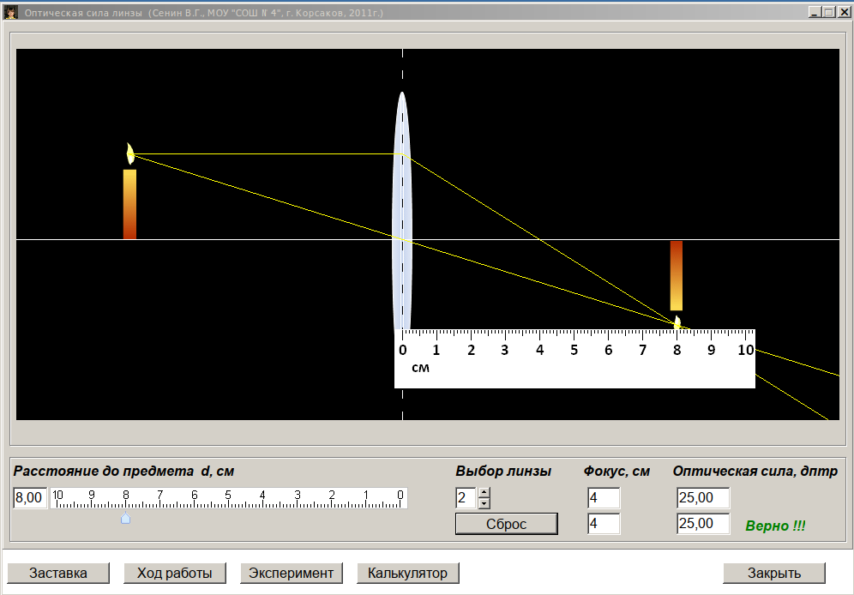

1. d = 95 мм  
   f = 69 мм $\frac{1}{95}+\frac{1}{69}=\frac{1}{F}=>\frac{164}{6555}=\frac{1}{F}=>F ≈ 39,69 мм ≈ 4см = 0,04 м$ $D = \frac{1}{F} = \frac{1}{0,04}=25,00 диптр$

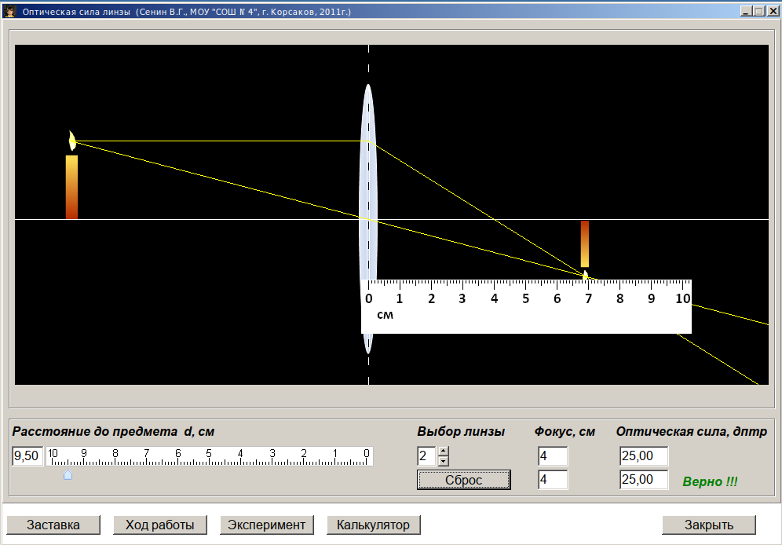

1. d = 70 мм  
   f = 93 мм $\frac{1}{70}+\frac{1}{93}=\frac{1}{F}=>\frac{163}{6510}=\frac{1}{F}=>F ≈ 39,93 мм ≈ 4см = 0,04 м$ $D = \frac{1}{F} = \frac{1}{0,04}=25,00 диптр$

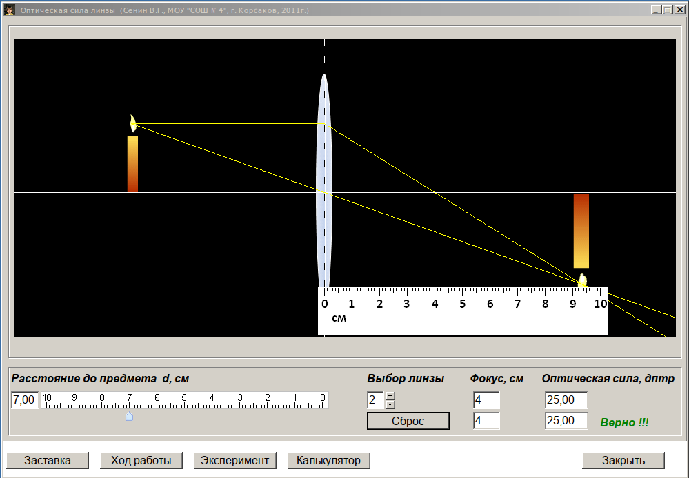

**Линза 3:**

|  |  |  |  |  |
| --- | --- | --- | --- | --- |
| **№ эксперимента** | **d, мм** | **f, мм** | **F, мм** | **D, диптр** |
| 1 | 100 | 100 | 50 | 20,00 |
| 2 | 95 | 105 | 50 | 20,00 |
| 3 | 90 | 112,5 | 50 | 20,00 |

1. d = 100 мм  
   f = 100 мм $\frac{1}{100}+\frac{1}{100}=\frac{1}{F}=>\frac{1}{50}=\frac{1}{F}=>F=50 мм = 5 см = 0,05 м$ $D = \frac{1}{F} = \frac{1}{0,05}=20,00 диптр$

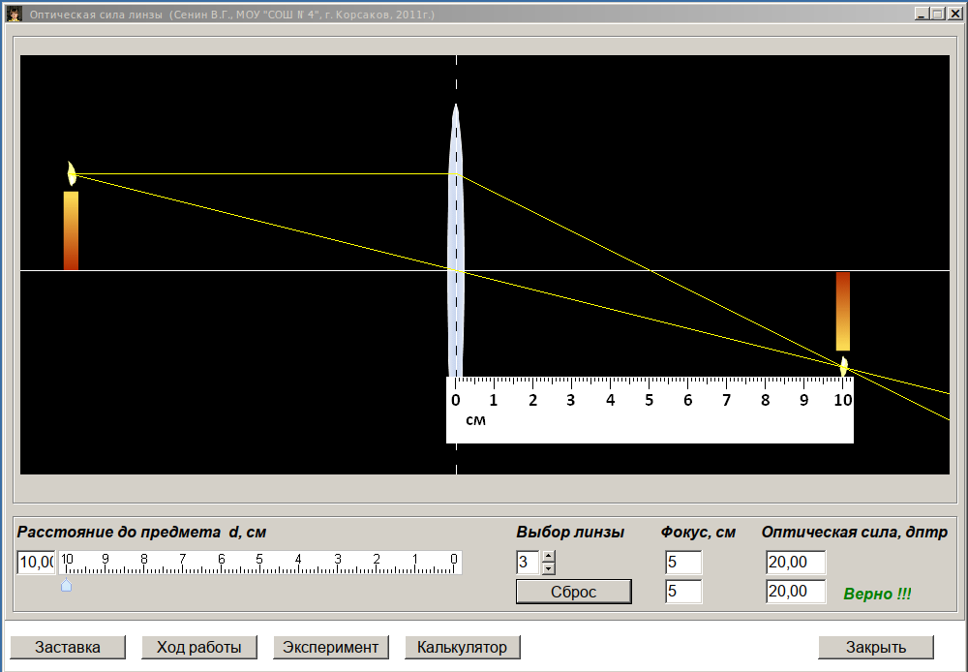

1. d = 95 мм  
   f = 105 мм $\frac{1}{95}+\frac{1}{105}=\frac{1}{F}=>\frac{200}{9975}=\frac{1}{F}=>F=49,875 мм ≈ 5 см = 0,05 м$ $D = \frac{1}{F} = \frac{1}{0,05}=20,00 диптр$

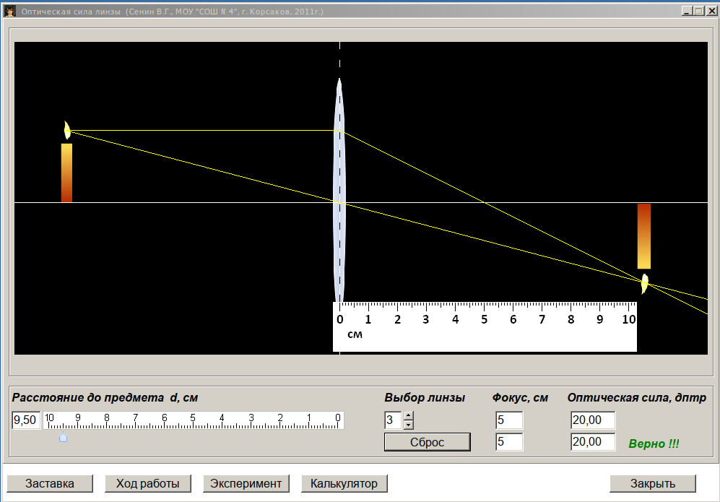

1. d = 90 мм  
   f = 112,5 мм $\frac{1}{90}+\frac{1}{112,5}=\frac{1}{F}=>\frac{202,5}{10125}=\frac{1}{F}=>F=50 мм ≈ 5 см = 0,05 м$ $D = \frac{1}{F} = \frac{1}{0,05}=20,00 диптр$

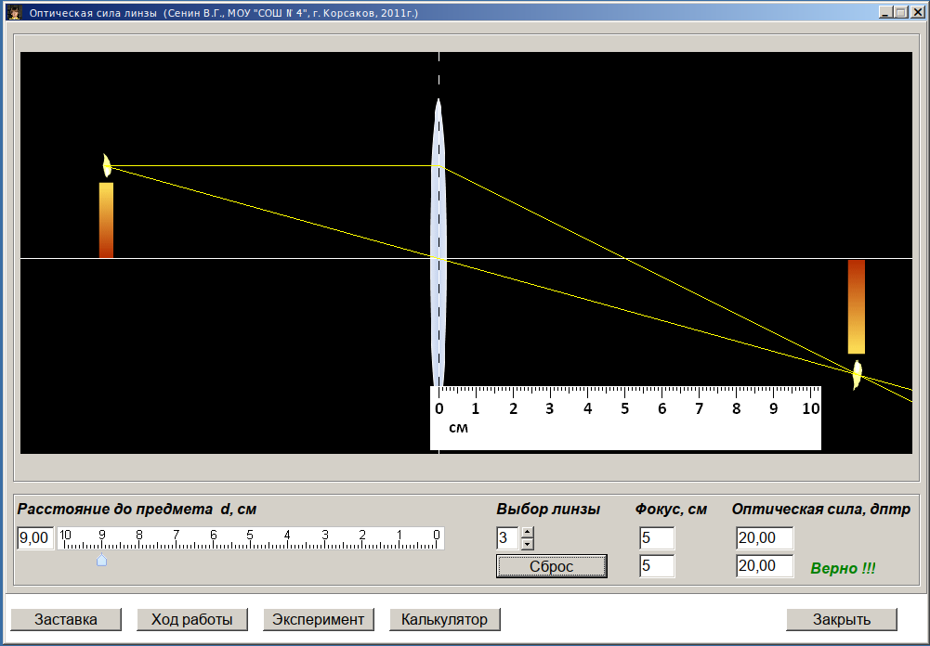

**Вывод:** В ходе лабораторной работы было проведено множество опытов с различными линзами, в результате которых вычислили оптическую силу линзы и фокусное расстояние